Государственное бюджетное общеобразовательное учреждение
«СПЕЦИАЛЬНАЯ (КОРРЕКЦИОННАЯ) ОБЩЕОБРАЗОВАТЕЛЬНАЯ
ШКОЛА-ИНТЕРНАТ V вида»

670013 Республика Бурятия, г. Улан-Удэ,
ул.Гармаева,д.46,тел. 8(301) 2-42-77-52,
факс 42-77-52.
E-mail: skosi1@mail.ru

Отчет
о проведенных мероприятиях
в ГБОУ «С(К)ОШИ V вида»
в рамках Всемирной недели иммунизации
Факты безусловных достижений вакцинации: искоренение натуральной оспы, ликвидация полиомиелита в Европе, Восточной Азии, Тихоокеании, а также контроль над корью в Европе и Америке. К числу побед можно отнести и снижение заболеваемости столбняком, дифтерией, коклюшем, краснухой, менингитами, раком печени.
Достижения в этом направлении невольно сформировали некую «успокоенность» среди населения: в связи с низким уровнем заболеваемости детей и взрослых отмечаются необоснованные отказы от проведения прививок.
Не привитые люди могут явиться причиной распространения заболеваний, особенно среди детей раннего возраста, которые еще не вакцинированы в силу возрастных ограничений, или среди лиц пожилого возраста, иммунная система которых может не справиться с инфекционным агентом.
Вспышки инфекционных заболеваний периодически случаются и часто демонстрируют то, что так называемые «детские болезни» встречаются среди взрослых – от подростков до пожилых. Из-за пробелов в вакцинации возвращаются дифтерия, корь, полиомиелит, способные затронуть каждого человека.
Социальная ответственность каждого человека, имеющего право принимать решение о проведении прививок – своевременно выполнять рекомендации медиков по иммунизации себя и своих детей, формируя, таким образом, как индивидуальную, так и коллективную защиту.
Понимая всю важность данного вопроса, в рамках Европейской недели иммунизации в ГБОУ «С(К)ОШИ V вида» проведен ряд мероприятий:
- оформлен медицинский уголок на тему «Европейская неделя иммунизации-2018», информирование родителей о последствиях недостаточного обхвата населения иммунизацией.
-В каждом учебном кабинете оформлены информационные стенды для родителей по поводу мероприятий Европейской недели иммунизации, о необходимости вакцинопрофилактики.
- 23.04.18 в библиотеке школы библиотекарем Литвинцевой И.В. была оформлена выставка полезной информации по вопросам иммунопрофилактики для обучающихся и педагогов.
- В течение недели с 23.04.18 по 28.04.18 были проведены классные и воспитательские часы с обучающимися на тему «Иммунизация. Возможные последствия отказа от прививок»; беседы «Что я знаю о болезнях», «Что такое вакцинация?», «Я прививки не боюсь» и др.
- 17.05.18 и 18.05.18 состоялся просмотр и обсуждение с обучающимися и воспитанниками мультфильма «Бегемот, который боялся прививок»
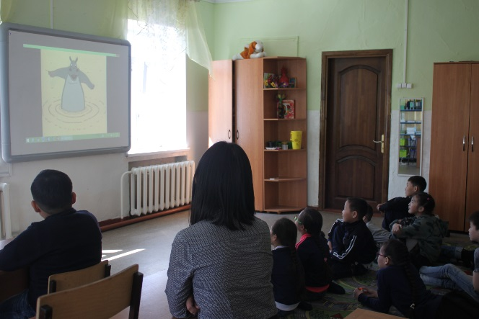
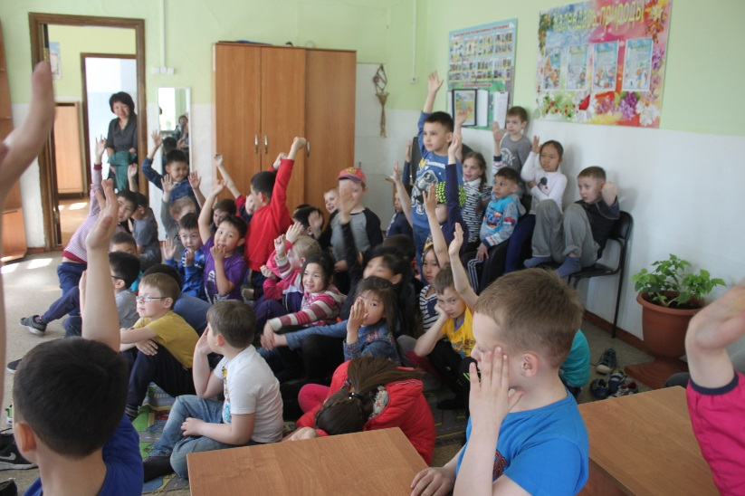

- На родительских собраниях классными руководителями проведены консультации для родителей на тему «Чем грозит отказ от прививок».
- Для сотрудников школы и родителей проведены консультации о том, что нужно знать о прививках, есть ли им альтернатива?
- Также, проведено анкетирование для родителей обучающихся «О вакцинации».
Анкета для родителей
«О вакцинации»
Знаете ли Вы, зачем делают прививки?
да; нет.
Слышали ли Вы что-либо о Европейской неделе иммунизации?
да; нет.
Где Вы слышали об этом мероприятии?
по радио;
по телевидению;
в газетах/журналах;
прочее (укажите) ________________
Как Вы считаете, кому нужны прививки?
ребенку, чтобы не болеть;
врачам для выполнения плана;
никому не нужны.
Наиболее объективную информацию о прививке можно получить:
от участкового врача;
из средств массовой информации;
от других родителей;
от знакомого медика.
Доверяете ли Вы информации о вакцинации, полученной от СМИ?
да; нет.
Прививки у Вашего ребенка:
проводятся только обязательные прививки;
прививки проводятся, но не все (избирательно);
я не прививаю своего ребенка;
не знаю какие прививки проводятся, за этим следит врач.
Хотелось бы Вам узнать о прививках больше?
Да; Не вижу в этом необходимости
Будете ли Вы прививаться сами и, в будущем, прививать своего ребенка?
да; нет.
Почему______________________________________________________________________________________________________________________________________________

Благодарим Вас за участие в нашем опросе!
Результаты проведенного анкетирования показали, что родители наших воспитанников считают - вакцинация необходима (80%), поэтому они регулярно прививаются сами и прививают своих детей (85%). Информацию о прививках получают в основном от медработников. Родители проинформированы о существующих инфекционных заболеваниях и считают, что сделав прививку, можно защитить себя от этих болезней (90%). Большинство родителей (95%) считают, что защитить своего ребенка от инфекций можно только путем проведения прививок. Родители более обеспокоены осложнениями после перенесенных инфекционных заболеваний, чем после проведенной прививки, поэтому родители не отказываются (98%) от вакцинации. Для родителей (97%) необходимо активное и позитивном освещении вопросов вакцинопрофилактики инфекционных заболеваний в средствах массовой информации.
- Совместно с медицинским работником проверена полнота охвата прививками обучающихся и воспитанников, а также персонала школы.

Заместитель директора по ВР Л.А. Балданова

